
VY_12_INOVACE_02_Člověk a příroda_15_
Atmosféra
Název: | Atmosféra
Škola: | Základní škola a mateřská škola Hazlov, okr.Cheb
Autor: | Ing.Hana Martínková
Ročník: | 2.stupeň
Tematický okruh, předmět: | Čtenářská a informační gramotnost  Člověk a příroda
Datum: | Srpen 2012
Anotace: | Text je určen žákům 2. stupně, předmět zeměpis. Materiál je vhodný jako doplněk k látce „Atmosféra“. Žáci se nejprve na základě krátkého textu připomenou základní údaje a poté se pustí do řešení několika úkolů.
Číslo projektu: | CZ.1.07/1.4.00/21.0660

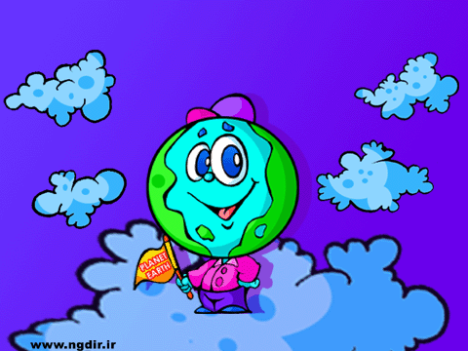

Atmosféra a počasí
Atmosféra (z řečtiny: atmos - pára, sphaira - koule) je vzdušný obal tělesa v kosmickém prostoru. Atmosféra sahá do výšky několika stovek kilometrů nad povrchem Země. V případě některých plynných sloučenin musí být splněna i další podmínka - dostatečně nízká teplota. V atmosféře Země se nachází 21% kyslíku, 78% dusíku, 1% ostatních nebo vzácných plynů, vodní páru. Hustota vzduchu, a tedy i množství kyslíku, směrem do výšky klesá.
Počasí je okamžitý stav v ovzduší na určitém místě. Je dáno stavem všech atmosférických jevů pozorovaných na určitém místě a v určitém krátkém časovém úseku nebo okamžiku. Tento stav se popisuje souborem hodnot meteorologických prvků, které byly naměřeny meteorologickými přístroji nebo zjištěny pozorovatelem (např. teplota vzduchu, stav oblačnosti, rychlost a směr větru, déšť, sněžení apod.)
Změny počasí jsou způsobeny především zemskou rotací. Ohromné masy vzduchu a vody vlivem zemské rotace mají na severní polokouli tendenci pohybovat se ve směru hodinových ručiček. Na jižní polokouli se tyto masy pohybují opačným směrem.
Počasí je jedním jedinečným stavem atmosféry. Počasí je obvykle chápáno jako stav troposféry, protože ta je člověku nejblíže a bezprostředně ho obklopuje. Obecný typ počasí v oblasti se nazývá podnebí nebo klima. Počasí se může měnit velmi rychle, změna klimatu je obvykle velmi pozvolná.
Kromě počasí se také používá, respektive používalo, termínu „povětří“ či „povětrnost“. Oba termíny jsou však zastaralé a mohou mít také jiný význam.
Velká pozornost je věnována předpovědi počasí, protože počasí ovlivňuje všechny lidské činnosti. Počasím se zabývá meteorologie.

Pro předpověď počasí se používají dané symboly:

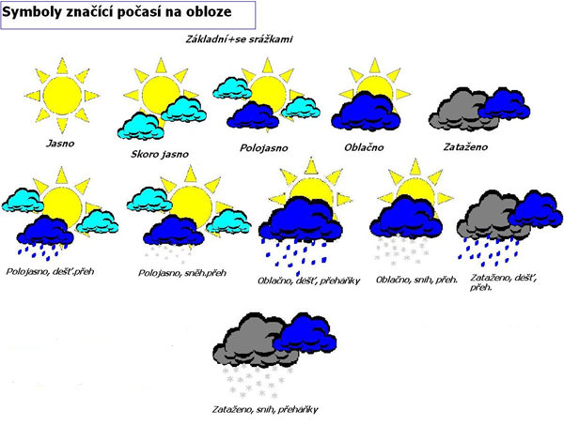
Zajímavosti o počasí:

Jak předpovědět slunečno?
- Vrány létají osamoceně a nekrákají.
- Rackové usedají na vodu.
- Žáby vylézají z vody
- Pijavice leží klidně svinuté na písku.
- Mravenci vynášejí své kukly z mraveniště a rozlézají se kolem.
- Pavouci rozprostírají pavučiny nebo sedí uprostřed a číhají.
- Ryby plavou při hladině.
- Skřivan létá nad poli vysoko.
- Mraky plují od východu, jihovýchodu a severovýchodu.

Znamení deště:
- Z půdy vylézají žížaly (nechtějí se nechat zatopit).
- Pijavice jsou neklidné a plavou na hladině
- Včely nelétají daleko od úlu (aby se před prvními kapkami rychle schovaly)
- Žáby zůstávají schované ve vodě
- Vrány se slétají k vodě.
- Předchozí den jsou slepice venku i při setmění.
- Motýli mizí z luk, před deštěm se v předstihu schovávají.
- Mlhy stoupají vzhůru z údolí.
- Z komínů padají saze.
- Mraky jsou kupovité, baňaté a mají tvar velkých kopců.
Úkoly :
  - Naši planetu obklopuje vzdušný obal, který se nazývá atmosféra. Do jaké výšky sahá?

a) do výšky několika stovek kilometrů
b) do výšky několika stovek metrů
c) do výšky několika stovek centimetrů
d) do výšky několika stovek milimetrů

  - Doplň.

Atmosféru tvoří……………., který obsahuje plyny, nejvíce …………………. a ………………….,
dále pak ………………. ………………… a ………………. …………………

  - Vyber správné tvrzení a vytvoř správné dvojice.

Hustota vzduchu směrem do výšky stoupá × klesá.
Množství kyslíku směrem do výšky stoupá × klesá.
meteorologie:
počasí:
A – okamžitý stav atmosféry
B – obor, který se zabývá jevy v atmosféře

  - V předpovědi počasí slyšíš, že vítr vane rychlostí 20 m/s. Jakou rychlostí by jelo auto jedoucí stejnou rychlostí vyjádřenou v kilometrech za hodinu?

  - K uvedeným symbolům používaným pro předpověď počasí doplň jejich význam.

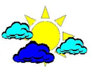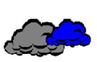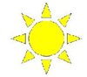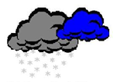

  - Zahraj si na meteorologa a načrtni předpověď počasí pro naši republiku. Nejdříve s použitím atlasu zakresli velká města, poté použij symboly používané pro předpověď, nezapomeň na teplotu, rychlost a směr větru.

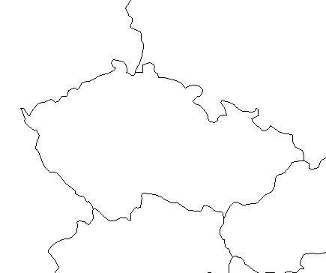

Metodický list
Materiál je určen pro žáky 2. stupně – oblast Člověk a příroda, část zeměpis – Atmosféra - počasí. Žáci si přečtou společně nebo samostatně výkladovou část, na základě přečteného zpracují jednotlivé úkoly. Úkol č. 6 je časově náročnější, hodí se spíše jako zadání pro domácí projekt.
Řešení:
- a
- vzduch, dusík a kyslík, oxid uhličitý a vodní páru
- klesá, klesá; meteorologie – B, počasí - A
- 72 km/h
- Polojasno, zataženo, jasno, zataženo, sníh, přeháňky
- Individuální cvičení

Použitý materiál
www.wikipedia.cz - počasí
Zeměpis 6 – učebnice, Červený, Dokoupil, Kopp, Matušková, Mentlík, nakl.Fraus 2009
Zeměpis 6 – pracovní sešit, petra Machalová, nakl.Fraus 2007
http://www.fraus.cz/data/zemepis/test18_atmosfera-vzdusnyobalnasiplanety.pdf
Obrázky :
http://www.ngdir.ir/sitelinks/kids/Image/character2/earth0111%20copy.gif atmosféra – úvodní list
http://0.tqn.com/d/geography/1/0/J/K/czech.jpg mapa ČR, list 5
http://files.meteohydro.webnode.cz/200000016-791dd7a175/P%C5%99ehled%20symbol%C5%AF%202011.JPG symboly počasí, list 3

